108行專訴字第84號判決附圖
附圖一、系爭專利主要圖式
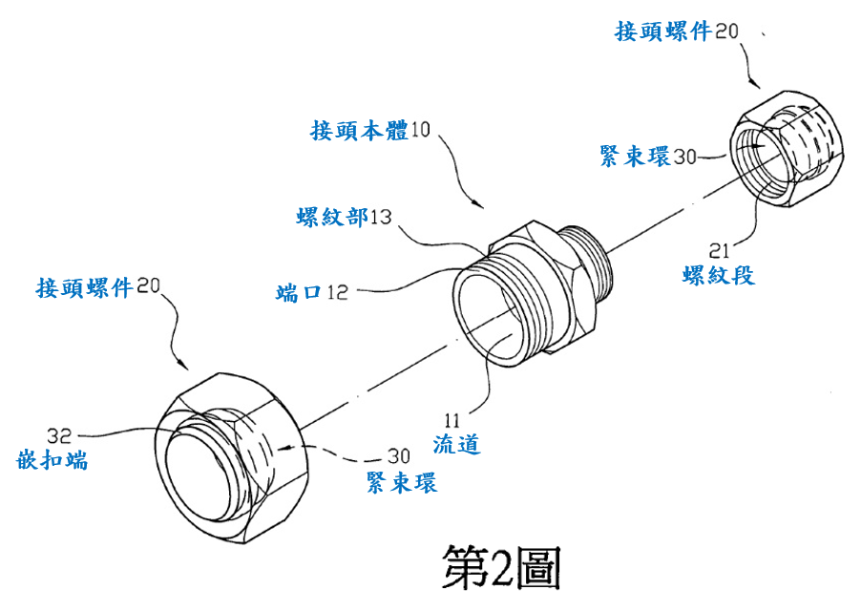
管接頭分解圖

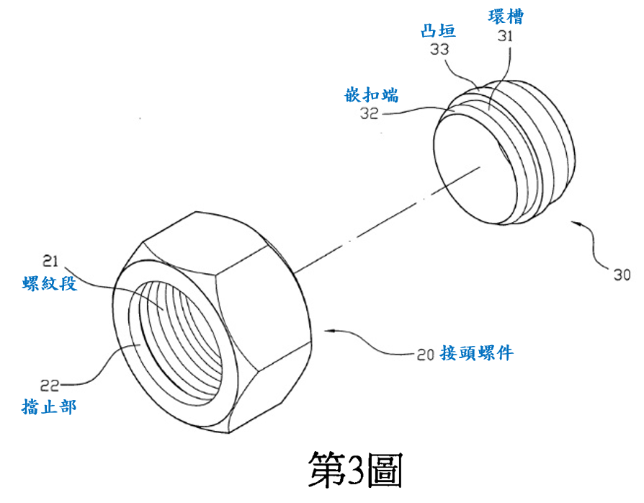

接頭螺件與緊束環之分解圖
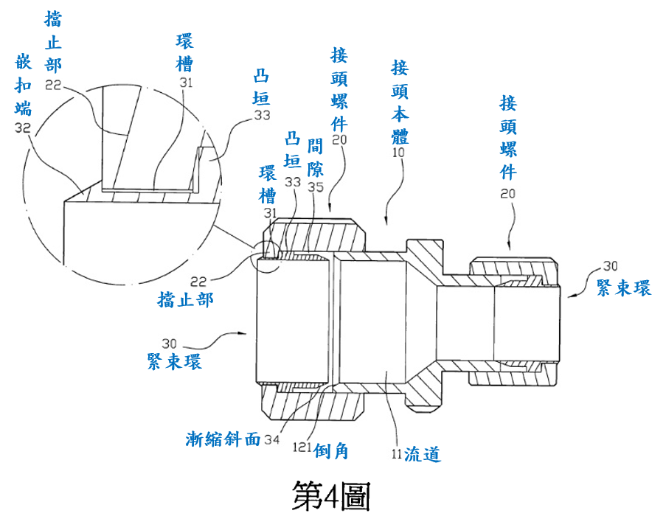
組合剖視圖暨局部放大示意圖

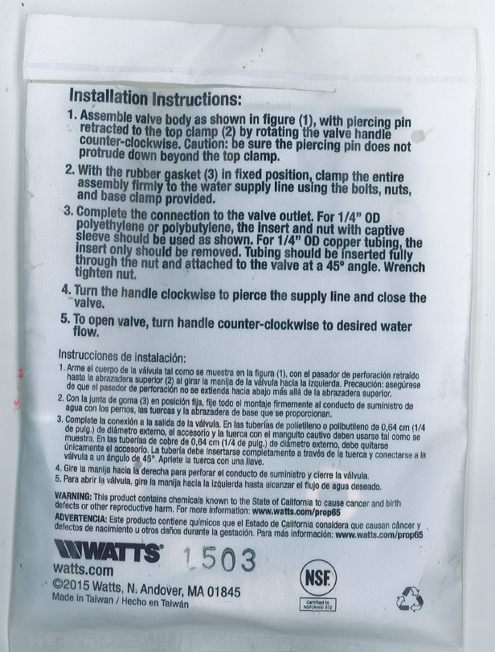
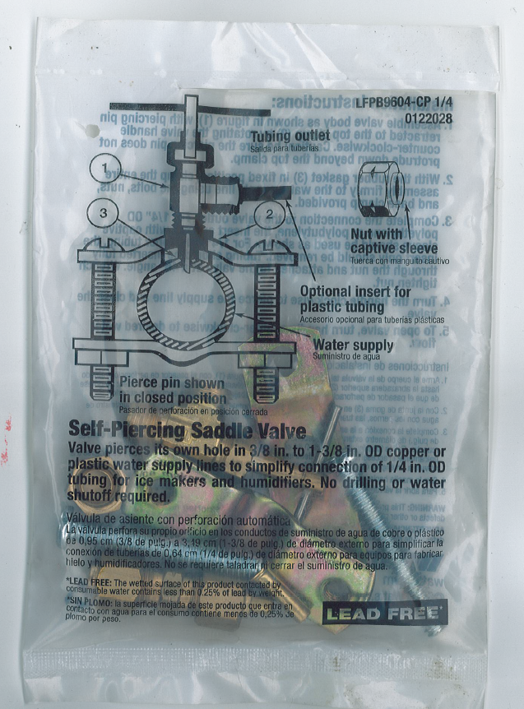
附圖二、證據2主要圖式
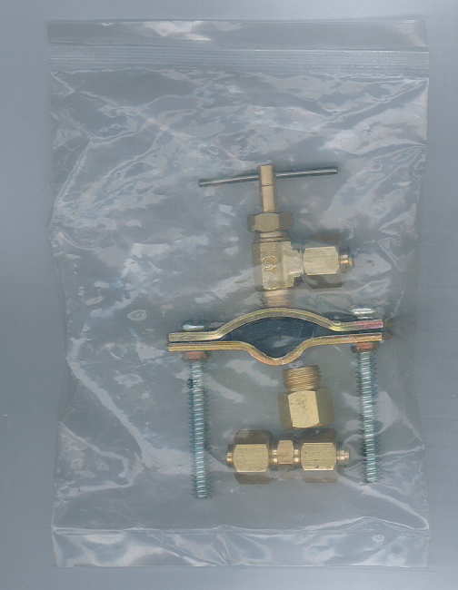
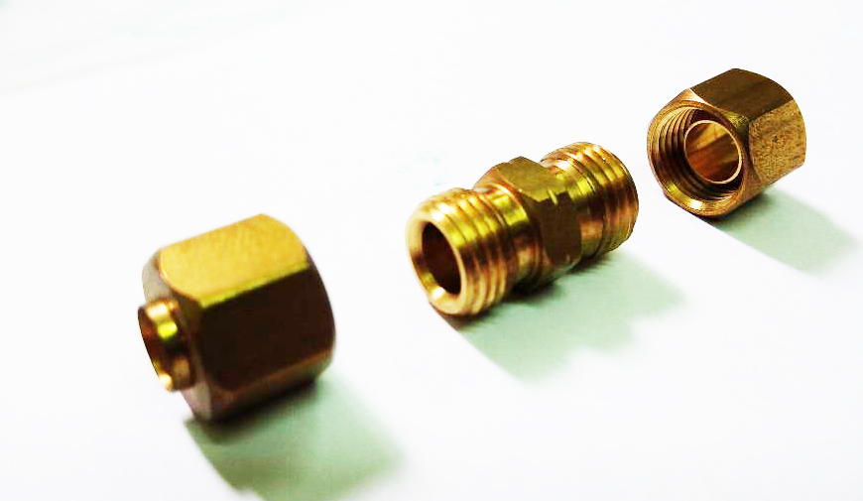

剖切實物照片如下：
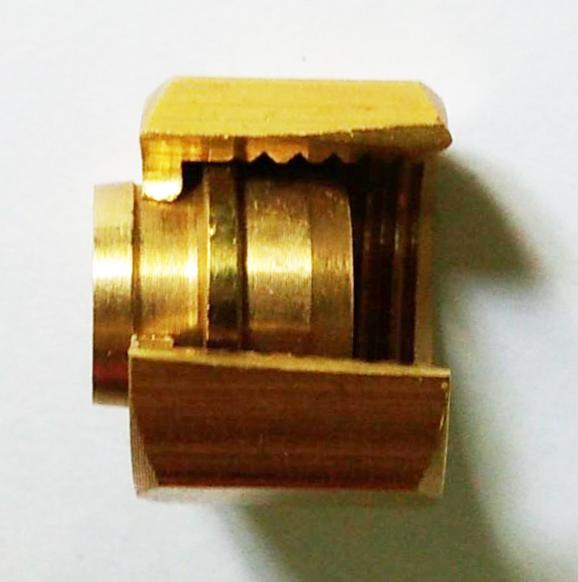

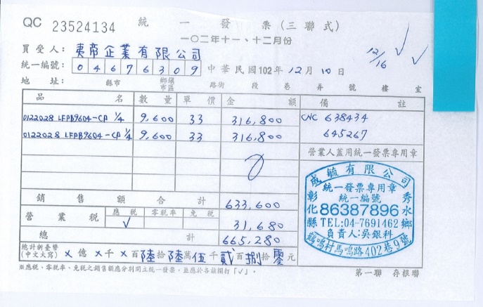
統一發票如下方所示，其中一張發票日期為102年11月18日，品名為「0122028 LFPB9604-CP 1/4」；另一張發票為「成毓有限公司」於102年12月10日開立給「夷帝企業有限公司」，品名為「0122028 LFPB9604-CP 1/4」。
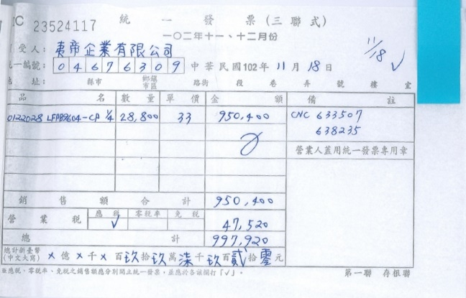

標籤如下方所示，記載品名為「0122028 LFPB9604-CP 1/4」。

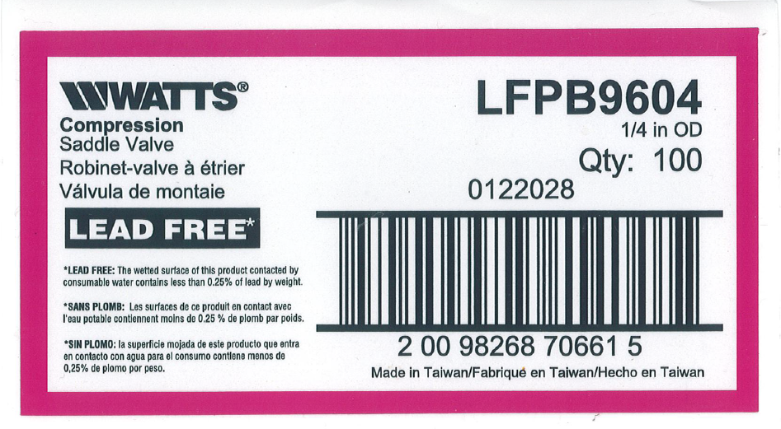

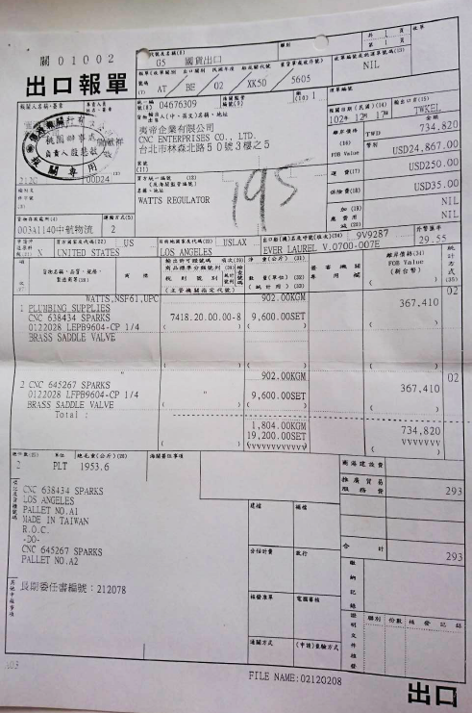
出口報單影本如下方所示，記載夷帝企業有限公司於102年12月17日報關，貨物名稱「0122028 LFPB9604-CP 1/4」，數量為「9600」。

附圖三、證據3主要圖式
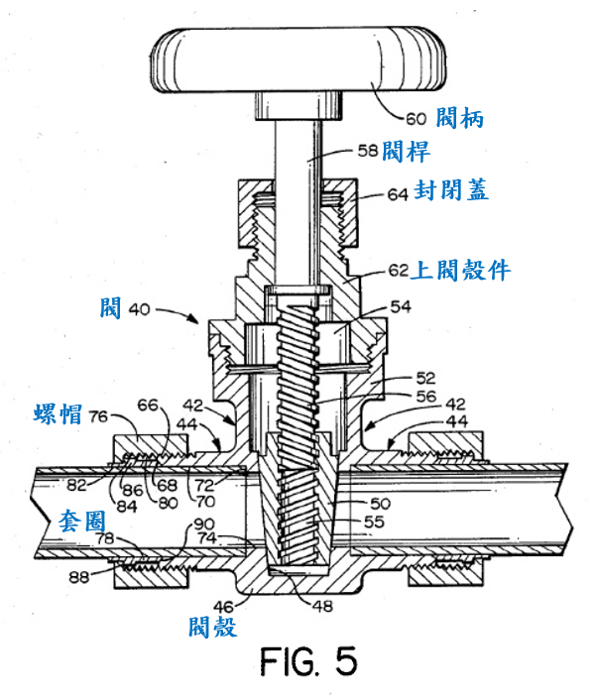

附圖四、證據4主要圖式
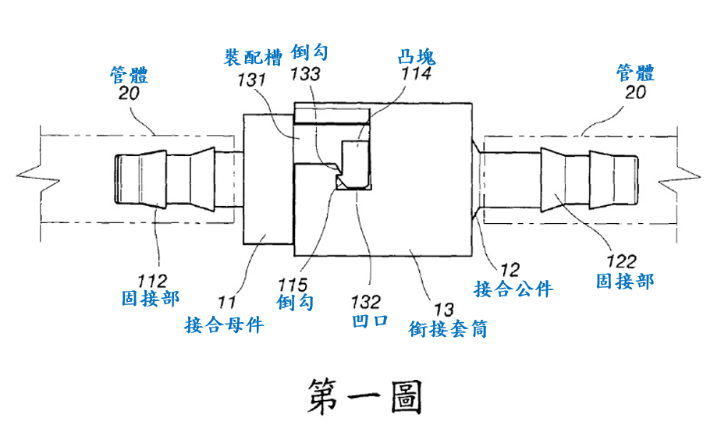

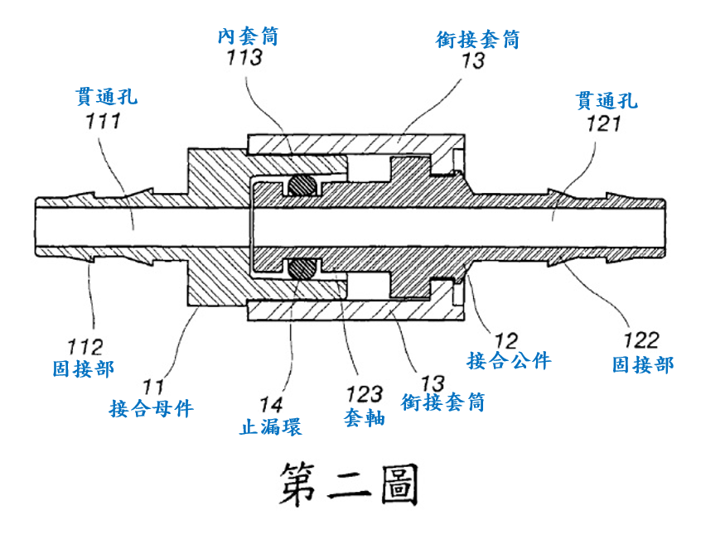
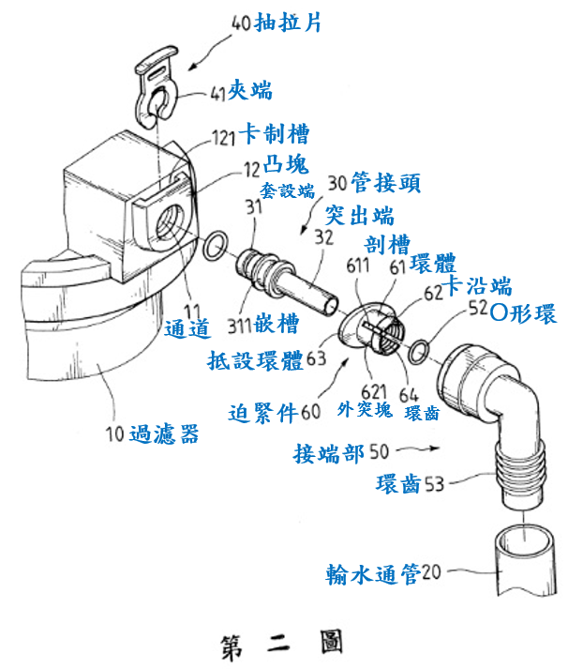
附圖五、證據5主要圖式



